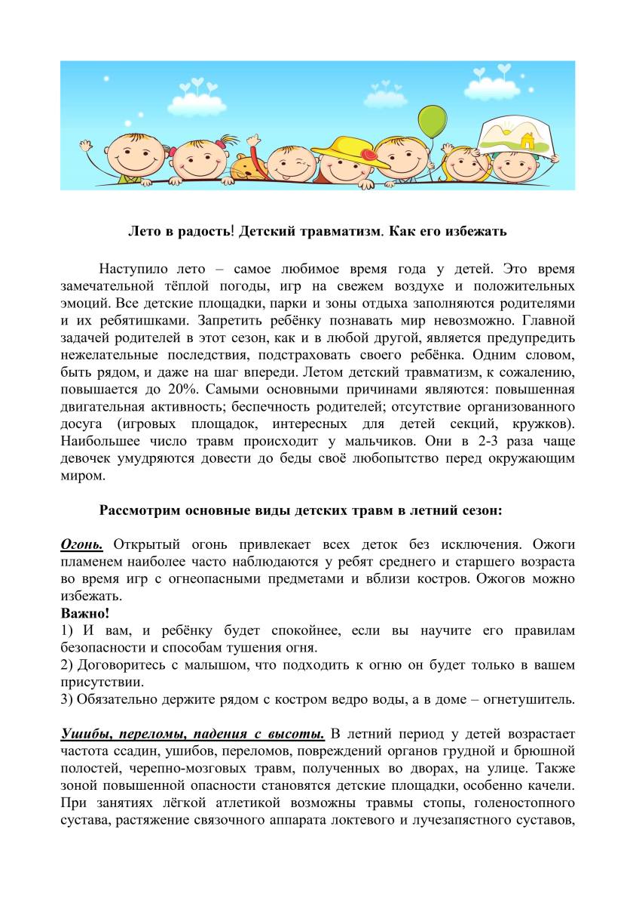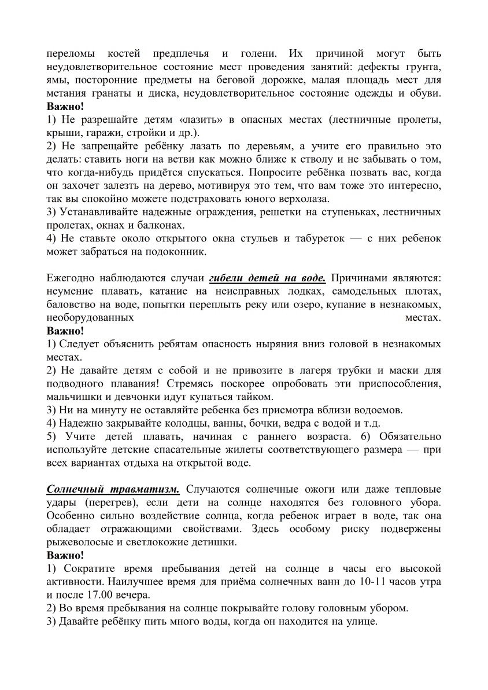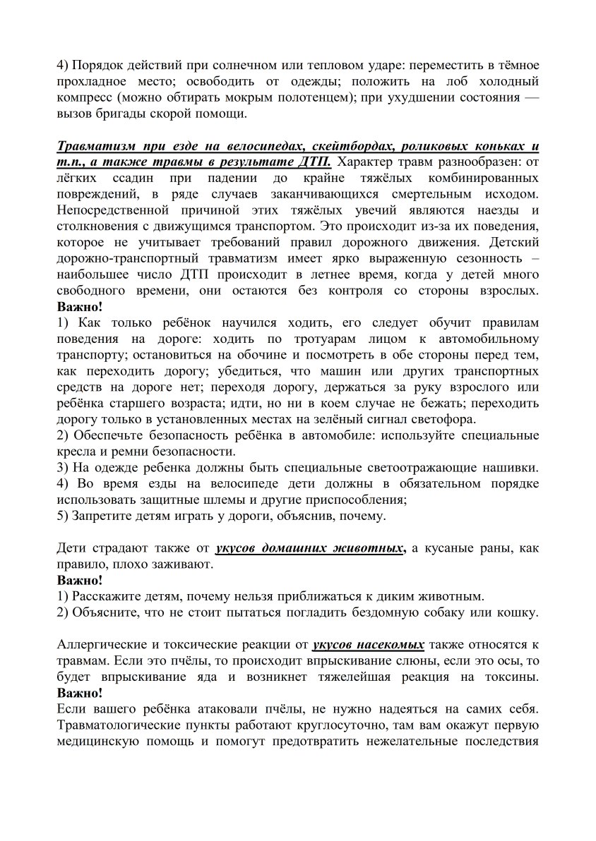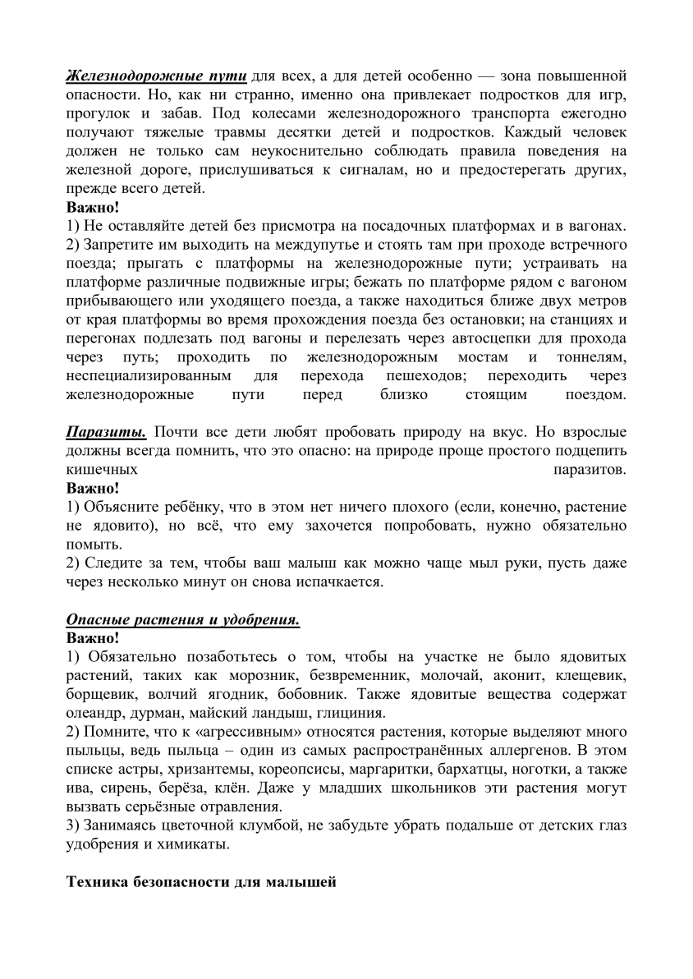
- Для деток, которые только научились ходить, нужно постараться максимально обезопасить дачный дом: так же, как и в городских квартирах (закрыть розетки заглушками, на углы мебели прикрепить специальные накладки, загородить лестницы, подвал, чтобы малыш случайно не упал).
- Хранить садовые инструменты и ядохимикаты в закрытых помещениях;
- Любые емкости с водой обязательно закрывайте тяжелыми щитами. Маленькому ребенку достаточно и таза с водой, чтобы утонуть!!! В связи с этим же не забывайте и о бассейнах: никогда не оставляйте малыша, играющего в воде , без присмотра!!
- Если Вы привезли на дачу маленького ребенка, на все время его пребывания забудьте о ядовитых химикатах! Кроме того, следите, чтобы ребенок не смог добраться до ядовитых ( чистотел и др.) или колючих (роза, шиповник) растений!!

БЕРЕГИТЕ ВАШИХ ДЕТЕЙ И БУДЬТЕ ЗДОРОВЫ!!!!

Информацию подготовила инструктор валеолог детской поликлиники Белаш Н.Н.

